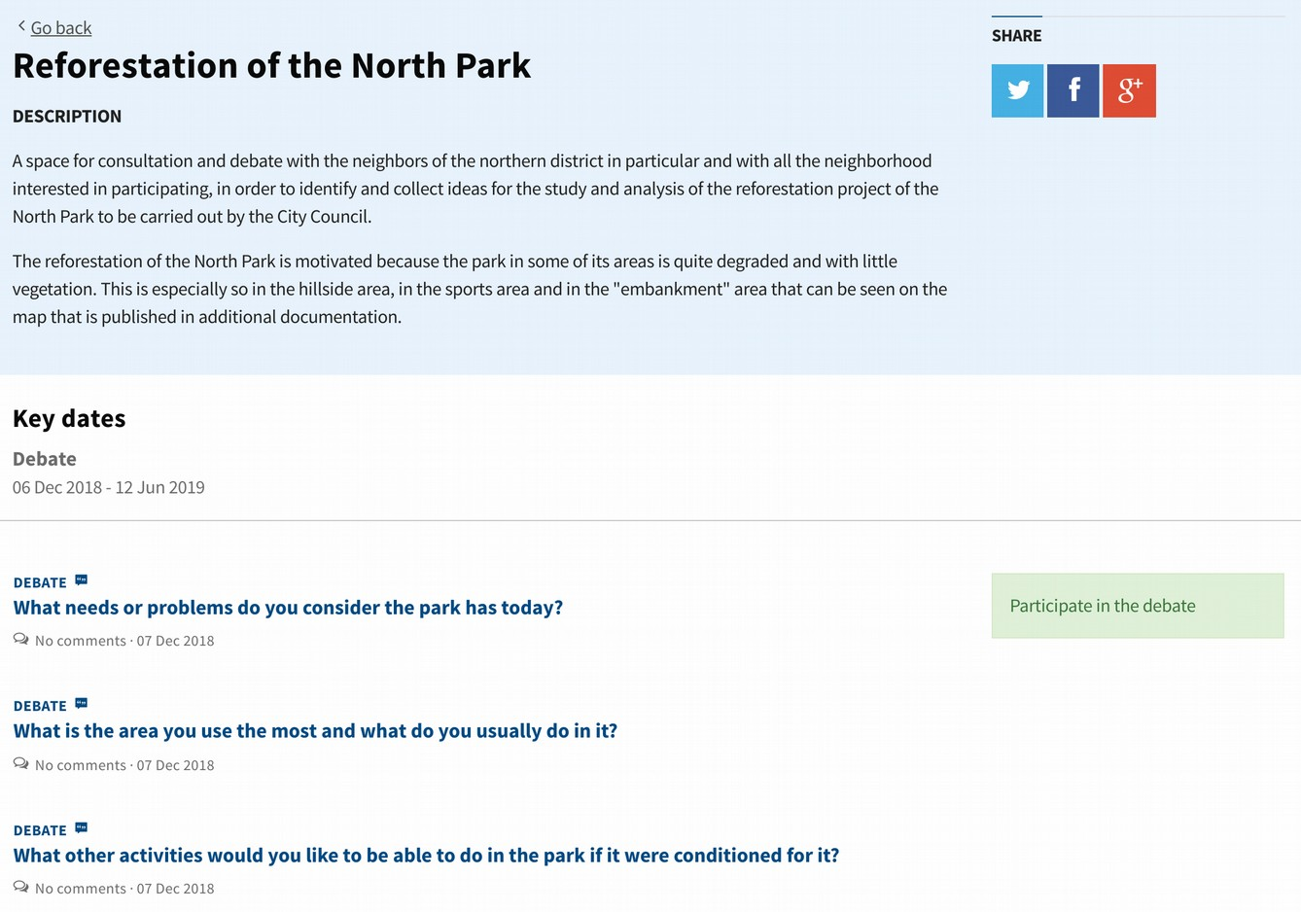

In questo caso vengono poste domande sulla situazione del parco, il suo utilizzo, le attività, ecc. In questo modo possiamo facilmente scoprire cosa la gente pensa al soggetto.

2. Proposte Fase. Un'altra fase di partecipazione, che può essere combinata con quella precedente, o utilizzata in modo indipendente, è la fase delle proposte. In questo caso non si tratta di rispondere a una domanda, ma di proporre idee su un argomento.

Le idee possono provenire dall'istituto, dagli utenti o da entrambi, a seconda di come è configurato il processo. Tutte le idee possono essere supportate, al fine di rilevare quali hanno più sostegno cittadino.

Un possibile utilizzo di questa fase che vediamo di seguito è l'Open Plenaria. Questo processo consisteva nella possibilità per i cittadini di inviare proposte al Consiglio comunale Plenaria. I più sostenuti sono stati quelli selezionati e i loro autori hanno avuto la possibilità di presentare le loro proposte di persona in occasione della Plenaria, dove i portavoce dei gruppi politici risponderebbero alle proposte.

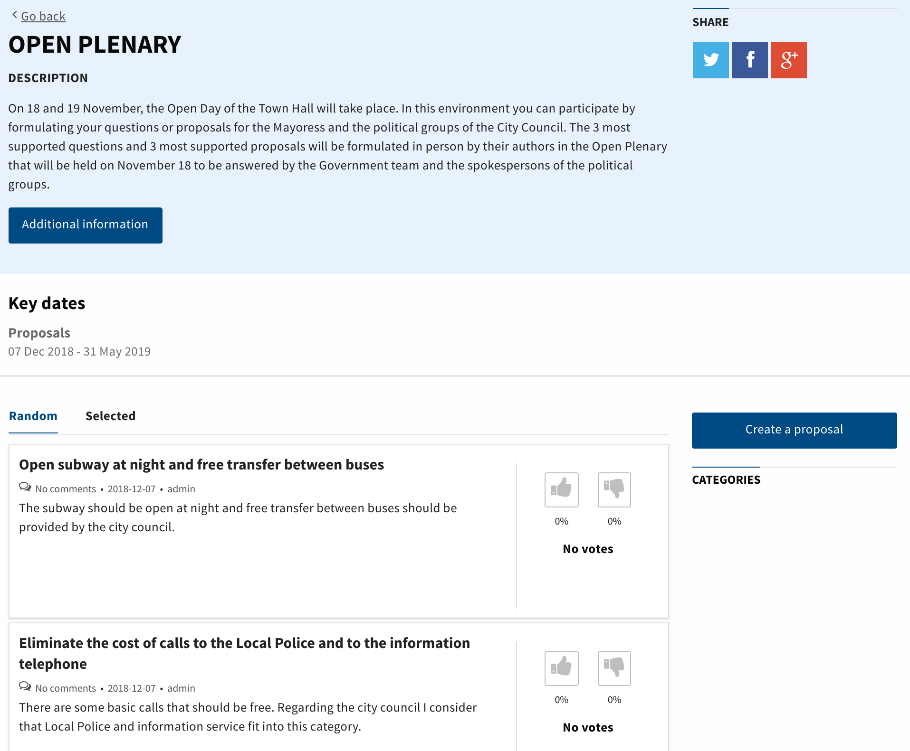

3. Fase di commenti dei testi. In questa fase qualsiasi testo può essere aperto ai commenti delle persone. I commenti possono essere votati e risposto, generando dibattiti su di loro.

Un utilizzo interessante di questa fase è stato quello di creare un Piano dei Diritti Umani a livello comunale, guardando come applicare i principi dei diritti umani nella vita quotidiana locale e concreta di una città.

Come spiegato sopra, le fasi di pa 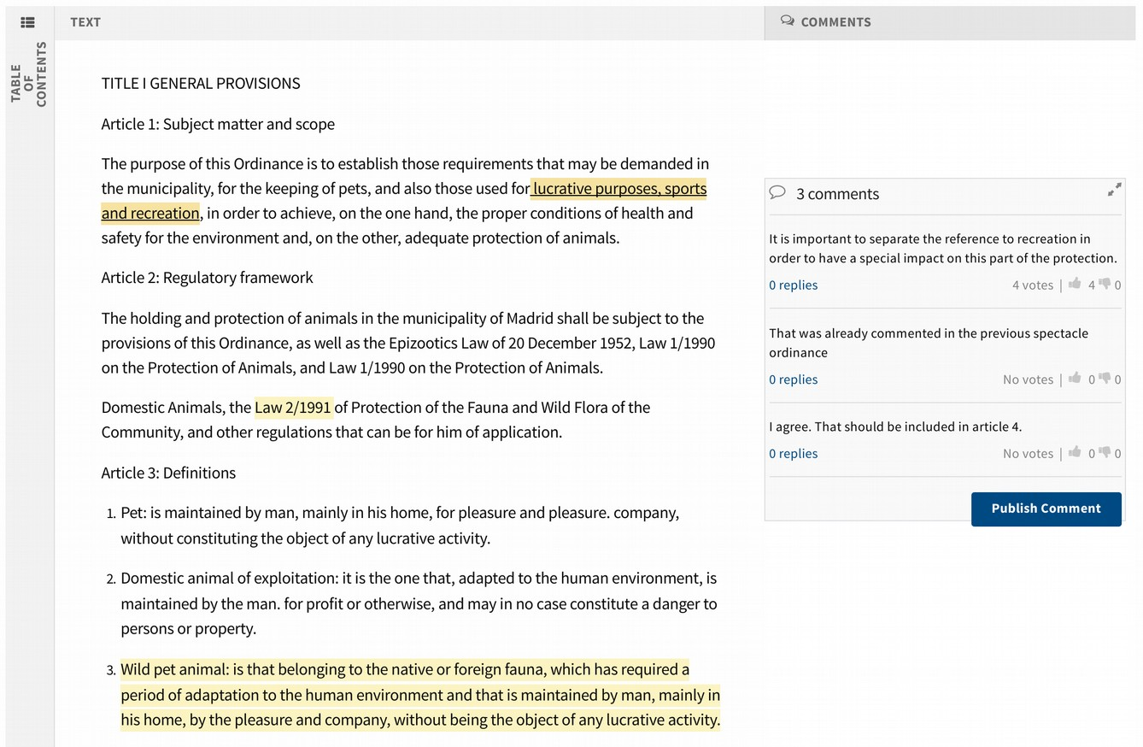la rticipazione può essere combinata nello stesso processo, con la possibilità di partire con una prima fase di dibattito, proseguendo con la raccolta di proposte e terminando con i commenti su un testo.